Ekosystém okolí lidských obydlí – živočichové domácí i divocí

- Kachna domácí
- Husa domácí
- Kur domácí- slepice, kohout
- Holub domácí
- Hrdlička zahradní
- Vlaštovka obecná – dlouhá ocasní pera, červené tváře
- Jiřička obecná – krátká širší ocasní pera, jinak jen černobílá
- Ježek východní – bodliny všemi směry
- Ovce domácí - beran
- Potkan – výrazný hrbol mezi očima, menší uši
- Myš – velká ouška, oči jako korálky
- Prase domácí
- Tur domácí
- Tur domácí je sudokopytník, nebo lichokopytník?
- Koza domácí
- Ovce
- Kůň
- Kůň je sudokopytník, nebo lichokopytník?
- Kuna skalní
- Krocan
- Krůta
- Perlička
- Sova pálená
- Sýček obecný
- Sýkora modřinka
- Sýkora koňadra
- Brhlík
- Rehek domácí
- Kráva, koza a ovce mají rohy nebo parohy?
- Jaký je rozdíl mezi rohy a parohy?
- Jak se nazývá orgán na těle zvířat, ze kterého člověk získává mléko?
- Kolik struků má koza?
- Kolik struků má kráva?
- Jak se nazývají mláďata domácích zvířat? (jehně, kůzle, tele, sele, kuře, house, krůtě, kachně, holoubě, štěně, kotě)

1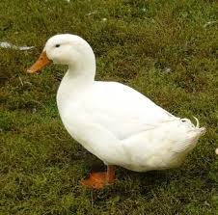 | 2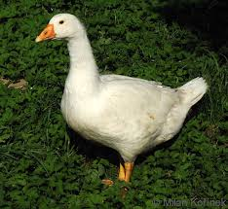
3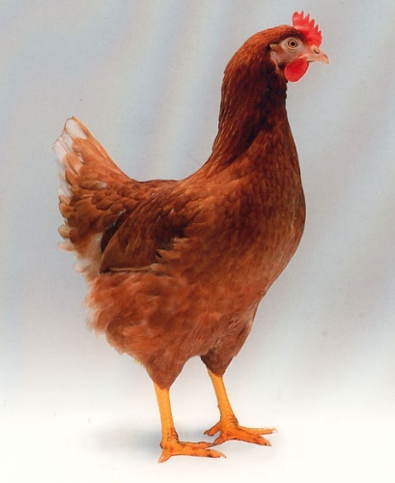 | 3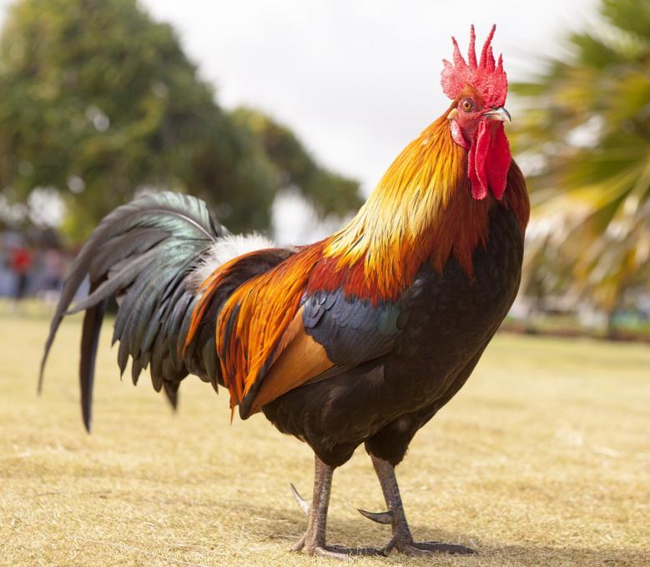
4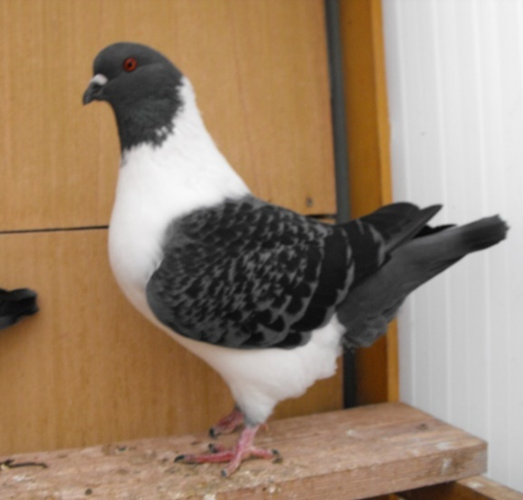 | 5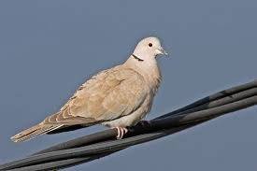
6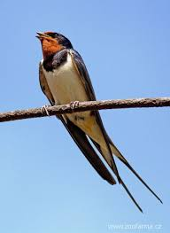 | 7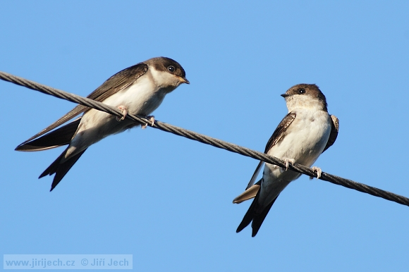
8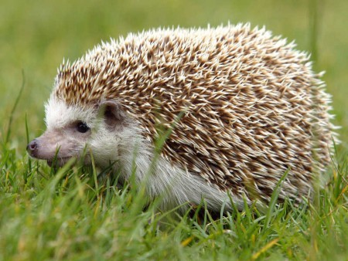 | 9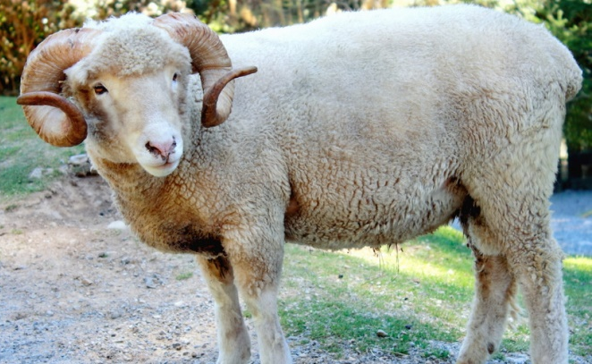
10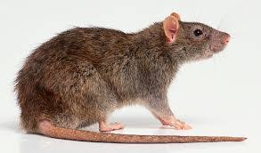 | 11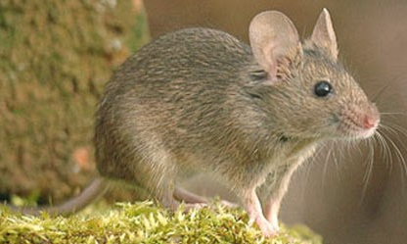
12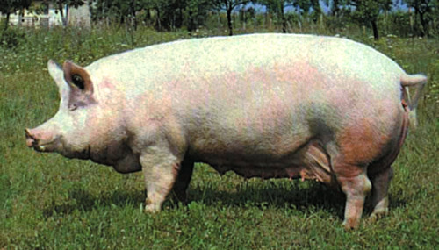 | 13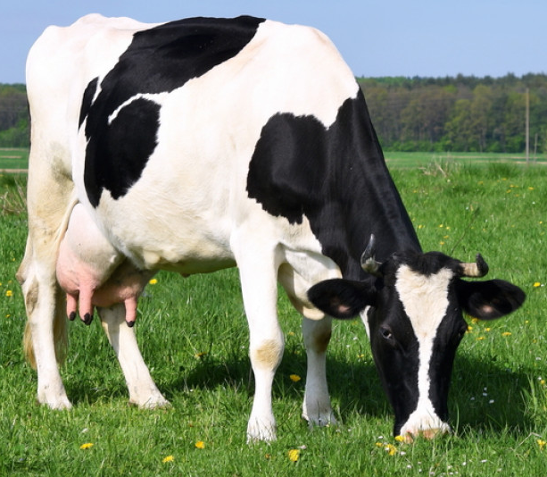
15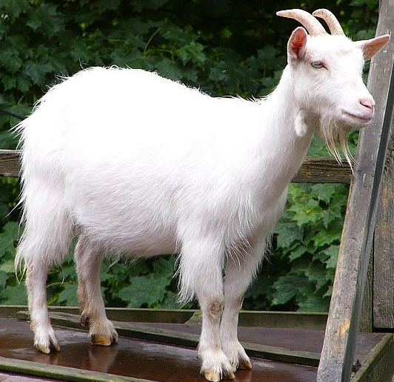 | 16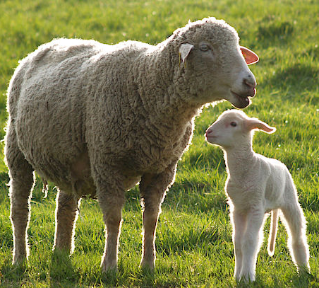
17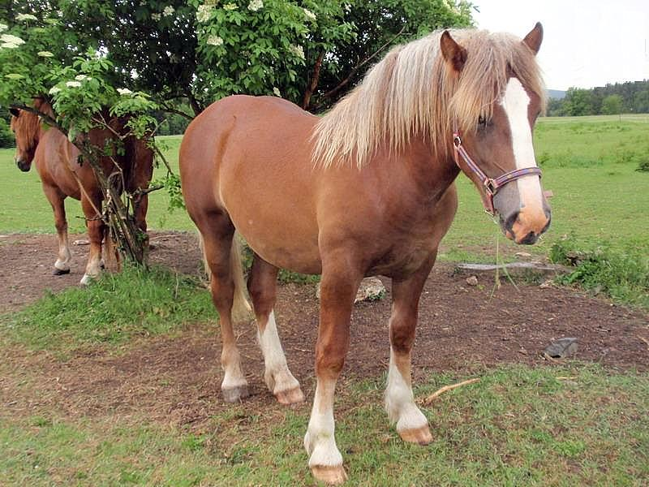 | 19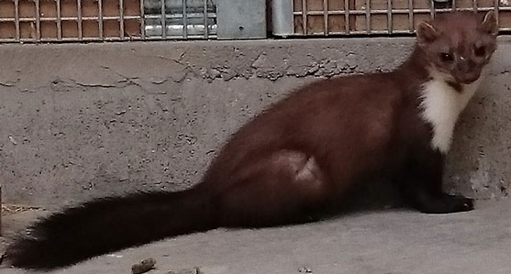
20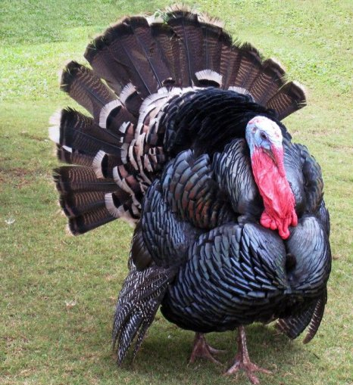 | 21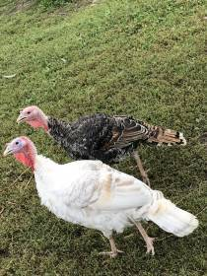
22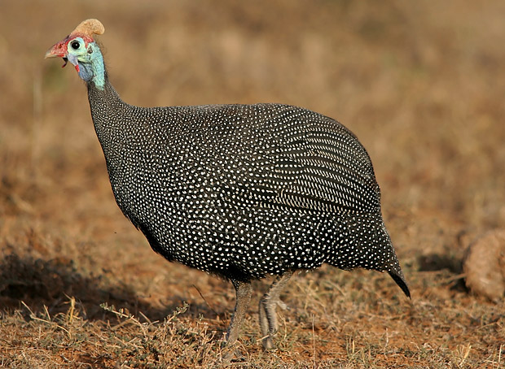 | 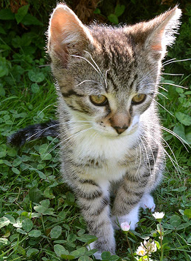
23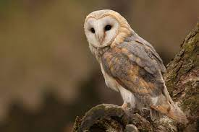 | 24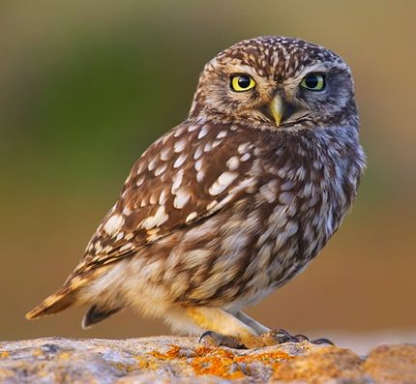
25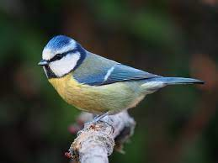 | 26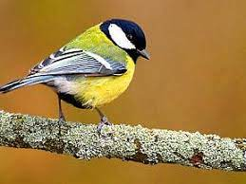
27 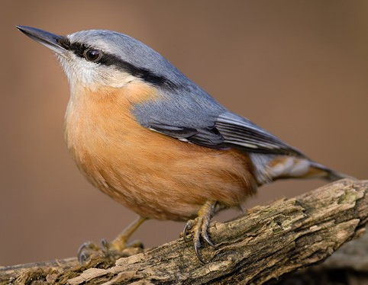 | 28

